服务器root snji98uhbh sysadm sbhu87ygvg

虚拟机develop root anji98uhbh

虚拟机 meisusvn Administrator jaapMko0-pl<.

VNC登录 192.168.1.245:2 密码 sbhu87ygvg

KVM实践

1. 安装centos 6.5系统，使用mini destop安装（使用光驱或者一个装有Centos系统的U盘启动盘）。
2. 采用本地U盘作为YUM源。

PS:因为新版电脑网卡不支持，故先采用关盘挂载yum源，位置 /etc/yum.repos.d/

其他的禁用，修改CentOS-Media.repo,修改以下内容。

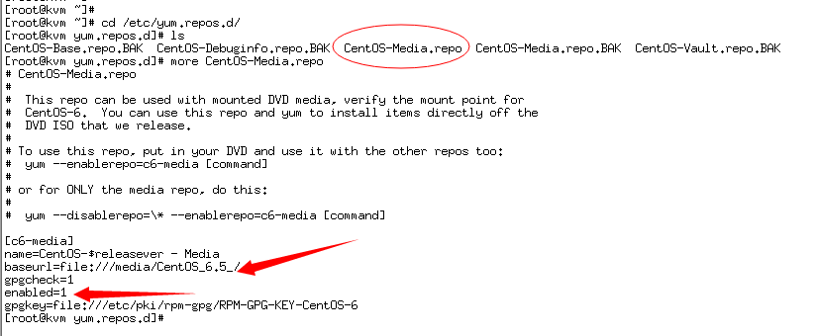

更新yum源 yum update

1. 编译网卡，使centos内核支持

接下来我们在这里http://www.realtek.com.tw/Default.aspx[下载](http://www.2cto.com/soft)相应的网卡驱动。  
 使用命令解压文件：tar jxvf r8168-8.039.00.tar.bz2

使用命令 sudo ./autorun.sh安装。此时，又会出现make 错误，因为我们没有安装内核[源码](http://www.2cto.com/ym" \t "_blank)包，需要安装"kernel-devel"，命令为：  
yum --disablerepo=\\* --enablerepo=c6-media install kernel-devel

然后再进入网卡驱动文件，执行 ./autorun.sh 文件。

如果没有报错，lsmod | grep r8168 查看网卡驱动是否已经安装完成

1. 设置网卡地址和DNS地址

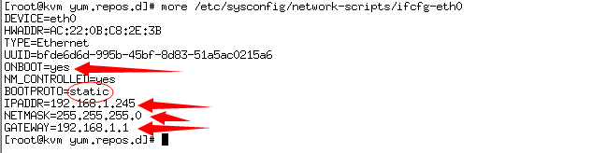

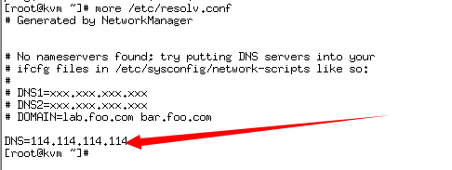

PS: 因为netwokrmanager和network冲突，可能导致系统重启之后/etc/resolver.conf文件会在重启后还原导致联网出现错误，需要把networkmanager禁用

**service** NetworkManager stop

**chkconfig** NetworkManager off

chkconfig network on

重启生效

安装kvm

1.安装kvm 所需要的软件包

yum install kvm kmod-kvm qemu kvm-qemu-img virt-viewer virt-manager

检查 lsmod  | grep kvm 或者virsh -c qemu:///system list

报错提示：错误：内部错误 Unable to locate libvirtd daemon in /usr/sbin (to override, set $LIBVIRTD\_PATH to the name of the libvirtd binary)

2.因为centos6.5安装的时候使用的是base mininal安装，很多包被抛弃，重新安装KV

yum -y install kvm python-virtinst libvirt bridge-utils virt-manager qemu-kvm-tools virt-viewer virt-v2v

3.关闭selinux

vi /etc/sysconfig/selinux 把其中的SELINUX设置如下

SELINUX=disable

重启系统

Reboot

4.关闭防火墙

service iptables stop chkconfig iptables off

5.重启后确认libvirtd是否正常启动

/etc/init.d/libvirtd restart

正在关闭 libvirtd 守护进程： [确定]

启动 libvirtd 守护进程：2013-05-19 03:12:52.694+0000: 3070: info : libvirt version: 0.10.2, package: 18.el6\_4.5 (CentOS BuildSystem , 2013-05-16-14:53:18, c6b7.bsys.dev.centos.org)

2013-05-19 03:12:52.694+0000: 3070: warning : virGetHostname:2265 : getaddrinfo failed for 'vfeelit': 未知的名称或服务

[确定]

报错解决方法： vi /etc/hosts 添加一行 127.0.0.1 kvm 然后重启libvirtd

6.检查KVM是否加载成功

显示结果如下表示kvm模块已经加载，如果没有输出信息，则表示没有加载成功：

lsmod | grep kvm

kvm\_intel 53484 0

kvm 316506 1 kvm\_intel

7.检查KVM是否成功安装

virsh list --all ##--all关闭的也会显示

Id 名称 状态

----------------------------------------------------

8 各版本查询

kvm --version

bash: kvm: command not found

virt-install --version

0.600.0

virsh --version

0.10.2

9 修改qemu.conf配置

vi /etc/libvirt/qemu.conf

vnc\_listen = "0.0.0.0"修改vnc监听端口

安装vnc服务端，这样可以在本地电脑上使用vnc连接服务器上的xwindows桌面，方便使用。

1. yum groupinstall "X Window System" "Desktop"（CentOS 6.x安装GNOME桌面环境）

2.yum install tigervnc-server tigervnc （CentOS 6.x里）

VNC的启动和重启：

# /etc/init.d/vncserver restart

注：有时候上面的命令启动会报错，直接运行就可以：

# vncserver

注：关闭具体的vncserver命令:vncserver -kill :1 vncserver -kill :2

三、设置远程登陆到gnome桌面的配置：

# vim /etc/sysconfig/vncservers（SUSE企业版不用配置此文件）

再最后面加入如下两行：

VNCSERVERS="1:root"

VNCSERVERARGS[1]="-geometry 1024x768 -alwaysshared -depth 24"

四、设置vnc访问密码：

# vncpasswd

说明:这里是为上面的root远程用户配密码，所以在root账户下配；依次类推，为别的账户配密码，就要在别的账户下设密码。

五：修改远程桌面显示配置文件：

# vim /root/.vnc/xstartup

#!/bin/sh

# Uncomment the following two lines for normal desktop:

unset SESSION\_MANAGER

exec /etc/X11/xinit/xinitrc

[ -x /etc/vnc/xstartup ] && exec /etc/vnc/xstartup

[ -r $HOME/.Xresources ] && xrdb $HOME/.Xresources

xsetroot -solid grey

vncconfig -iconic &

xterm -geometry 80x24+10+10 -ls -title "$VNCDESKTOP Desktop" &

gnome-session & #set starting GNOME desktop

#startkde & #kde desktop

#twm & #Text interface

#/usr/bin/startxfce4

#exec /usr/bin/fluxbox

说明:

1、不修改此文件你看到的远程桌面很简单，相当于命令行操作，为了远程操作如同本地操作一样，务必参考以上方式进行修改；

2、只要你启用一次VNCserver，就能自动创建，方法如下：

# vncserver

通过上面的方法，就可以在用户家目录下的.vnc目录里创建xstartup文件。

通过vnc客户端vncview ip:1 或者ip:2即可登录。

OK，大功告成。

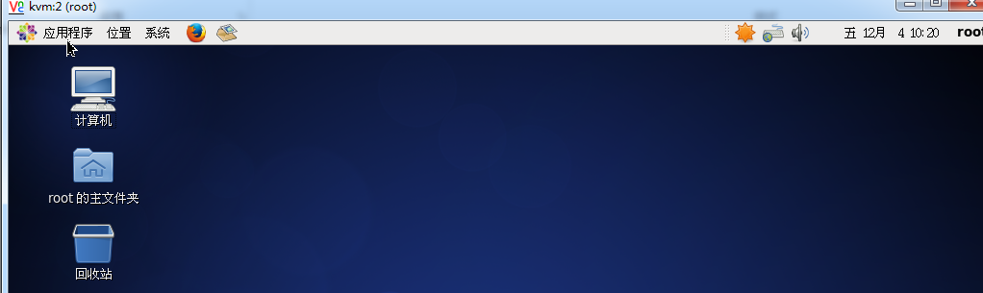

下一步，KVM图形化安装虚拟机。

第一步，打开KVM

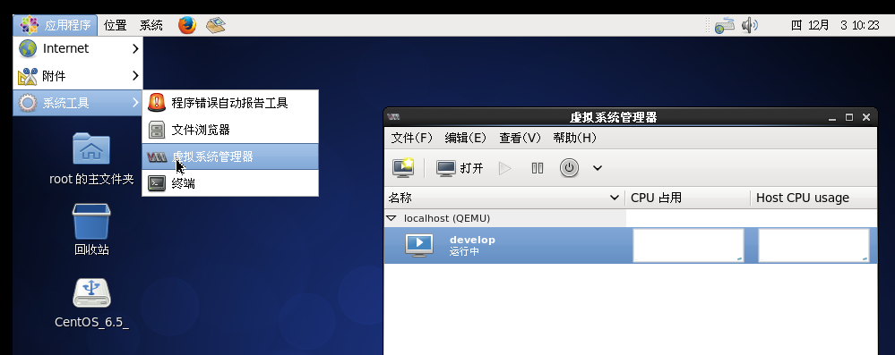

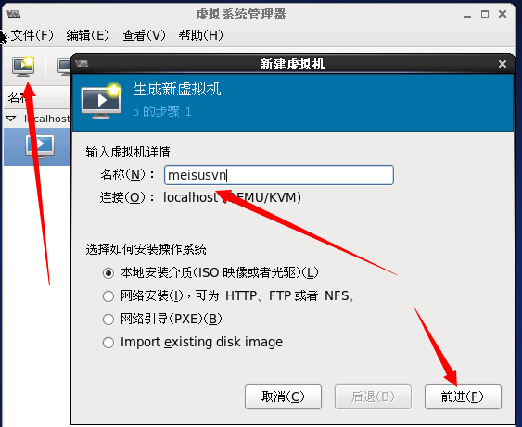

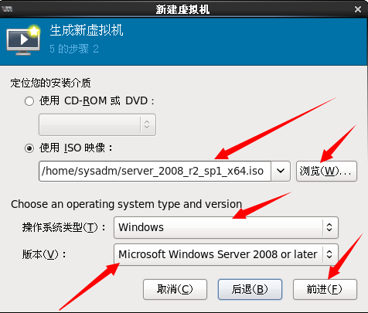

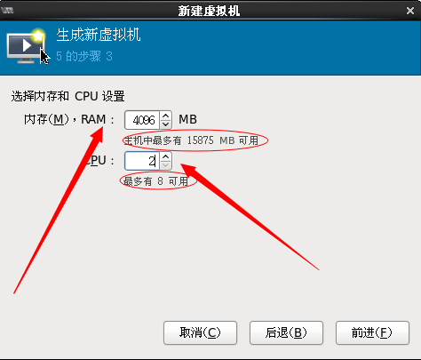

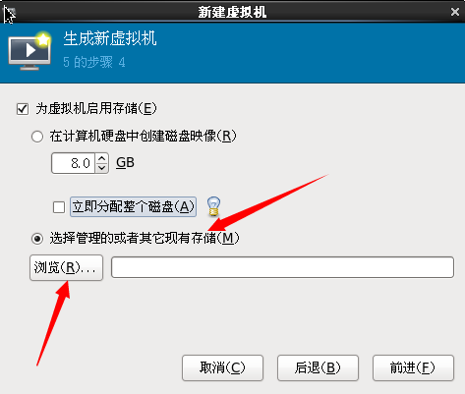

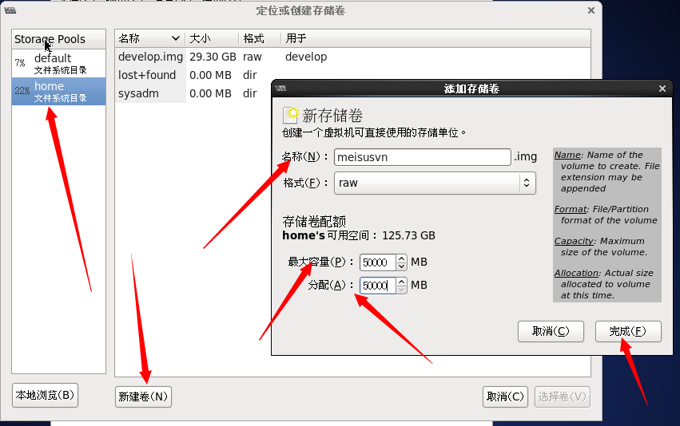

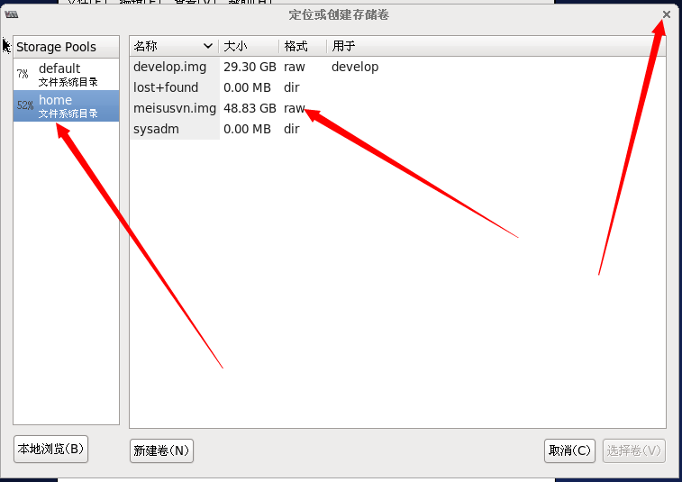

双击 meisusvn.img，选择卷，

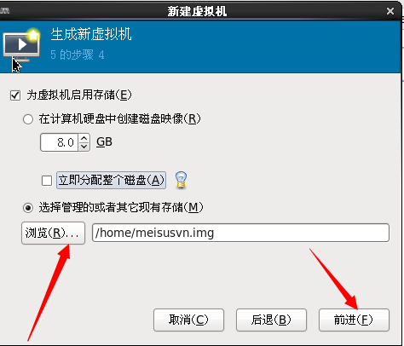

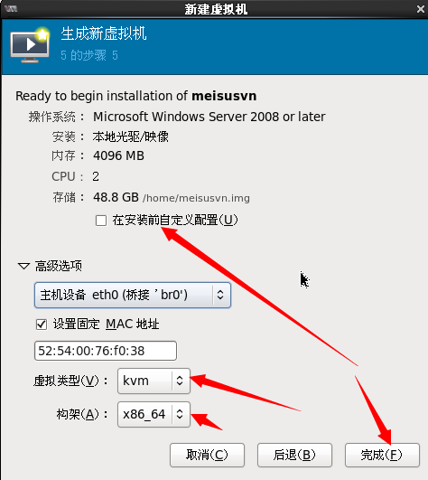

好了 开始安装系统了

PS：游戏开始安装的时候出现报错，导致KVM安装虚拟机出现错误

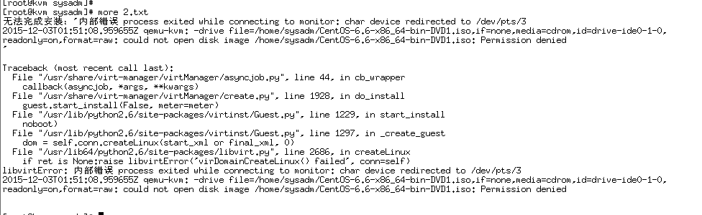

原因：因为安装的mini版本，导致新增用户普通管理用户sysadm目录存放的iso挂载文件权限出现问题，把权限暂时设置为777即可

C:\Users\yoliny\AppData\Roaming\Tencent\Users\454149622\QQ\WinTemp\RichOle\HL@}O]0VU4K5V5%HSHPYM2H.png

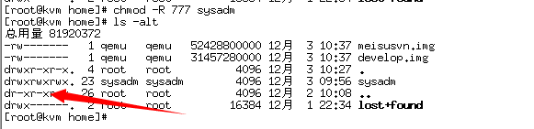

最终结果如下

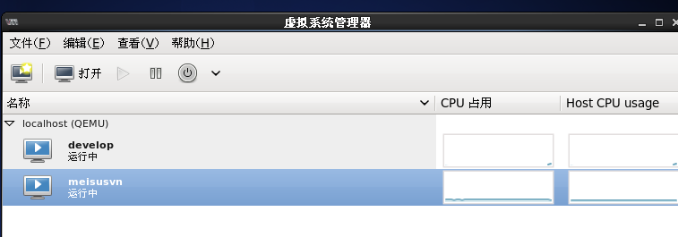

因为这几台虚拟机开始都是使用桥接网络连接，如果希望外部网络可以访问，那么需要给他设立独立IP。

PS：通过虚拟系统管理器KVM关闭windows系统可以，但是关闭linux系统可能会导致失败，因为安装kvm虚拟机的时候，没有安装acpid程序，需要安装acpid ，命令 yum install acpid 然后启动 service acpid start 即可。